暨南大学本科实验报告专用纸
课程名称 数字图像处理实验 成绩评定
实验项目名称利用多种分割方法的老虎前景提取 指导教师 汤知日
实验项目编号 实验项目类型 设计型 实验地点 教504 学生姓名 张朋洋 学号 2022104334 学院 智能科学与工程学院 专业 物联网工程 实验时间 2024 年 11 月 20 日

实验目的
- 基于图像边缘检测的方法找到老虎的前景，如果效果不好，那么就加上光影改善方法进行尝试。
- 基于任意聚类算法的图像分割方法找到老虎前景，如果效果不好，给出分析原因。
实验工具
- Python
- cv2

实验内容
- 实验（方法）原理
- K-means聚类分割：
  - 无监督的聚类算法
  - 将图像像素分为 K 个不同类别，主要通过最小化每个像素点与其所属聚类中心之间的距离来实现图像的分割。

- HSV+形态学提取：
  - HSV（Hue、Saturation、Value）颜色空间能更好地分离颜色信息。
  - 通过设置橙色、白色、黑色的 HSV 范围，生成掩码。本实验尝试提取老虎的前景部分。
  - 结合形态学操作（开运算和闭运算）进行平滑和细化，去除小噪声，改善分割质量。
  - 应用掩码提取出老虎前景。
- 自适应阈值改善分割：
  - 解决光影不均的情况。
  - 自适应直方图均衡（CLAHE）来提高图像对比度，均衡光影影响
  - 把图像分为8x8小图像块，分别进行直方图均衡处理
- 频谱图改类结果图：
  - 在 K-means 聚类后，通过绘制频谱图，观察各个类别的像素频率分布
  - 手动选择相似的类别进行合并，以便更好地将老虎的各部分融合为一个整体。
- 手动标类法：
  - 利用 OpenCV 提供的鼠标回调函数手动标注图像中感兴趣的区域
  - 在自动分割效果不理想时提供了一种手动干预的手段。
- 实验步骤：
- K-means聚类分割：
  - 将图像数据转换为像素列表，并通过 K-means 算法分为3类。（分为三类的主要原因是图像主要有三类特征。方便后续合并或调整。后续其他方法也有用到）
  - 根据频谱图观察各类别频率，手动合并合适的类别以提取老虎前景。
  - 动标注的点，进行区域生长或合并，提取前景。
- HSV+形态学提取：
- 将图像转换为 HSV 色彩空间。设置橙色、白色和黑色的 HSV 范围，生成掩码。使用形态学操作（如开运算和闭运算）去除噪声。使用掩码提取老虎的前景部分。自适应阈值改善分割：
  - 对原始图像应用自适应直方图均衡（CLAHE），提高对比度。使用增强后的图像进行 HSV 提取或 K-means 分割，以改善分割效果。
- 频谱图改类结果图：
  - 在 K-means 聚类之后，绘制频谱图以分析各类别的频率分布。根据分析结果选择相邻类别进行合并，确保各部分（如橙色毛发、黑色条纹、白色区域）均被包含。
- 手动标类法：
  - 显示原始图像，使用鼠标回调函数在图像上进行手动标注。记录标注的像素点，通过区域生长或掩码合并的方法提取前景。
- 实验结果
  - 对比图：
方法 | 结果图
原图 | 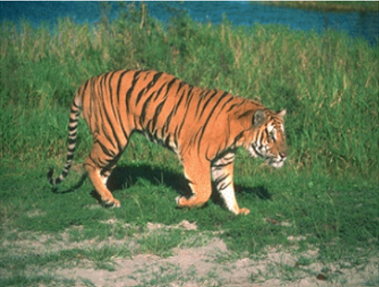
Canny边缘检测 | 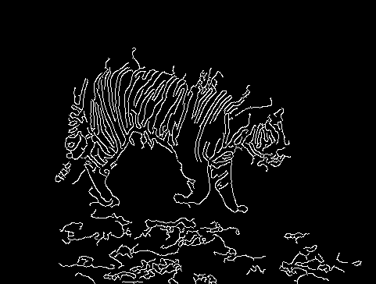
Laplacian of Gaussian, LoG边缘检测 | 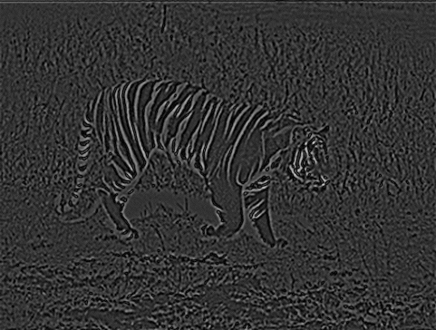
K-means | 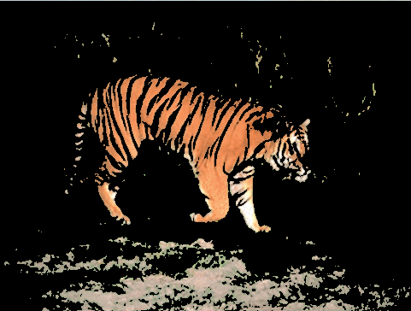
HSV+形态学提取 | 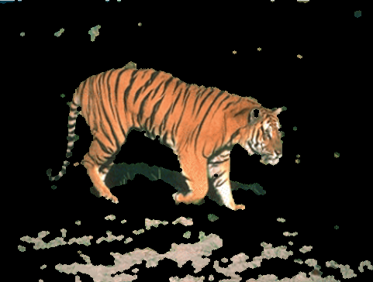
自适应阈值改善分割 | 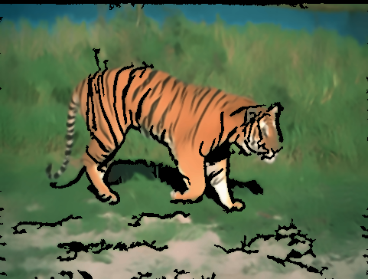
频谱图改类 | 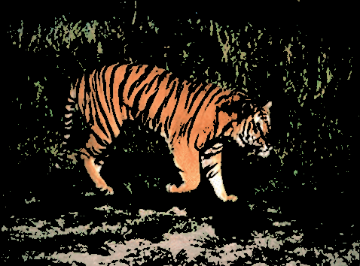
手动标类 | 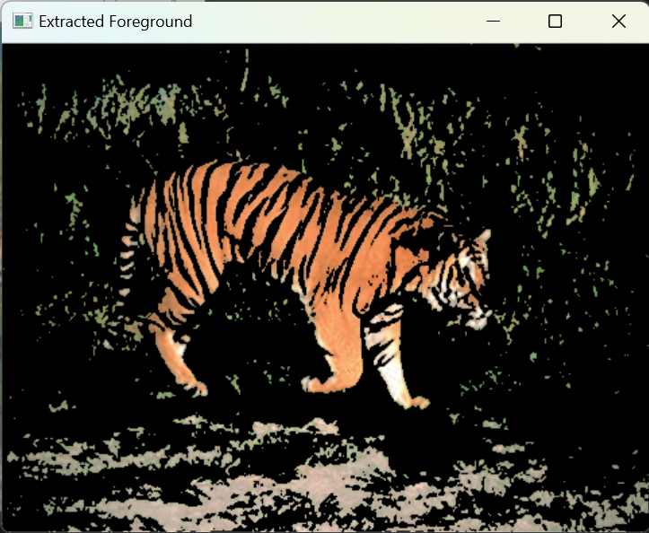

  - 所有实验代码及相关文件已经上传到：
GitHub:https://github.com/zmydsg/DIP.git
实验总结
- 分析
  - K-menas聚类
由于老虎黑色条纹和背景在RGB数值上很接近，所以在最后聚类时，这种方法会把他俩聚为一类。
通过调整参数，直方图均衡手段也没有很好的解决效果。光影消除的调节手段有限，需要采用其他手段进行干涉，所以我选了后面这些方法。

- 结论
  - 针对老虎前景提取，使用了多种方法，包括 K-means 聚类分割、HSV 颜色提取、自适应阈值改善等。主要是为了消除老虎条纹与毛色差异过大而对整体提取效果的影响。通过组合不同的方法，大幅度减小了图像中光影变化的影响、老虎相邻位置颜色差异过大的影响。不同方法最终效果也不尽相同，各有优劣。

